实验五 图形用户界面设计
一、实验目的
- 了解GUI图形用户界面的多种控件。
- 熟悉图形用户界面控制框常用对象及功能。
- 掌握根据用户体验和用户需求来设计的用户界面。
二、实验内容与步骤
    - 复习GUI设计内容，在机子上学习操作课堂所讲的图形用户界面的设计实例。
    - 启动guide，打开GUI设计窗口，创建空白的GUI文件。熟悉各个选择按钮、按钮、滑块按钮、单选按钮、复选框、可编辑文本、静态文本、弹出式菜单、列表框、切换按钮、表、轴、面板、按钮组和Active X控件。
3. 利用学过的知识，在guide中，设计成以下几题
练习1：简单“Hello world!”界面设计：设计一个窗口，有两个控件：按钮和文本，按钮按下后在文本位置显示Hello world!”。
运行结果截图：
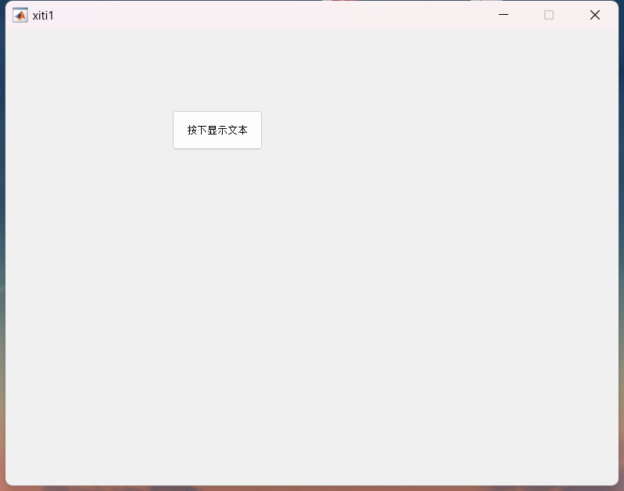
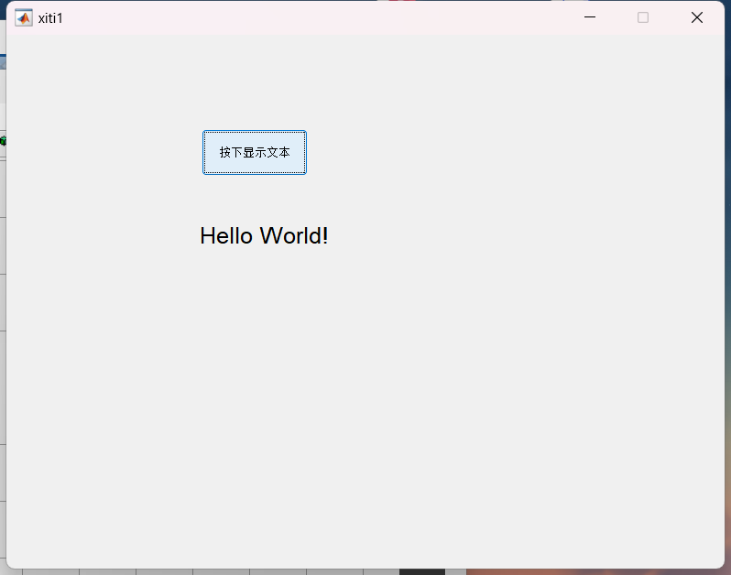

练习2：Guide使用入门：简单加法器的设计
1）．首先新建一个GUI文件：File/New/GUI 如下图所示；选择Blank GUI(Default)
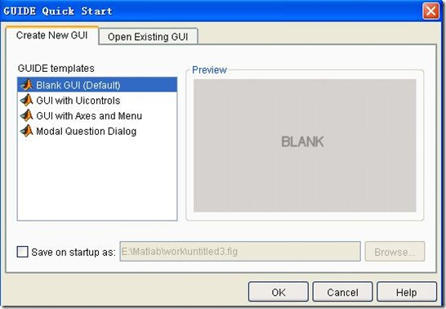
2）．进入GUI开发环境以后添加两个编辑文本框，6个静态文本框，和一个按钮，布置如图所示：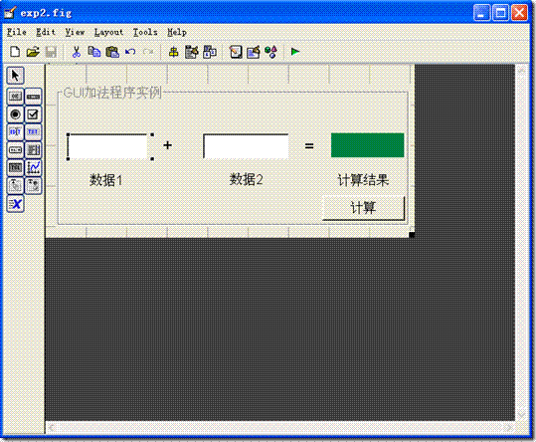
布置好各控件以后，我们就可以来为这些控件编写程序来实现两数相加的功能了。
3）．我们先为数据1文本框添加代码；
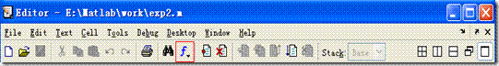
点击上图所示红色方框，选择edit1_Callback，光标便立刻移到下面这段代码的位置。
function edit1_Callback(hObject, eventdata, handles)
% hObject handle to edit1 (see GCBO)
% eventdata reserved - to be defined in a future version of MATLAB
% handles structure with handles and user data (see GUIDATA)
% Hints: get(hObject,'String') returns contents of edit1 as text
% str2double(get(hObject,'String')) returns contents of edit1 as a double
然后在上面这段代码的下面插入如下代码：
%以字符串的形式来存储数据文本框1的内容. 如果字符串不是数字，
则显示空白内容
input = str2num(get(hObject,'String'));
%检查输入是否为空. 如果为空,则默认显示为0
if (isempty(input))
set(hObject,'String','0')
end
guidata(hObject, handles);
这段代码使得输入被严格限制，我们不能试图输入一个非数字。
4）．为edit2_Callback添加同样一段代码
5） 现在我们为计算按钮添加代码来实现把数据1和数据2相加的目的。
用3中同样的方法在m文件中找到pushbutton1_Callback代码段 如下；
function pushbutton1_Callback(hObject, eventdata, handles)
% hObject handle to pushbutton1 (see GCBO)
% eventdata reserved - to be defined in a future version of MATLAB
% handles structure with handles and user data (see GUIDATA)
在上面这段代码后添加以下代码；
a = get(handles.edit1,'String');
b = get(handles.edit2,'String');
% a and b are variables of Strings type, and need to be
% converted to variables of Number type before they can
% be added together%
total=str2num(a) + str2num(b);
c = num2str(total);
% need to convert the answer back into String type to
% display it
set(handles.text1,'String',c);
guidata(hObject, handles);
下面我们来对上面这段程序分析一下；
a = get(handles.edit1,'String');
b = get(handles.edit2,'String');
上面这行代码把用户输入的数据存入到变量a,变量b中；
% a,b是字符型变量，在计算两者相加之前需把他们转换为数字型
total = str2num(a) + str2num(b);
这段代码实现两数相加
c = num2str(total);
set(handles.text3,'String',c);
guidata(hObject, handles);
以上两行代码分别用来更新计算结果文本框和图形对象句柄，一般Callback回调函数都以guidata(hObject, handles);结束以更新数据
程序运行如下：
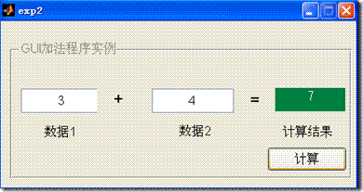

特别提示：一定要注意每个控件的“tag”，不要“叫错名字找错人”。。
运行结果截图（计算自己学号末2位+倒数第3位的值）：
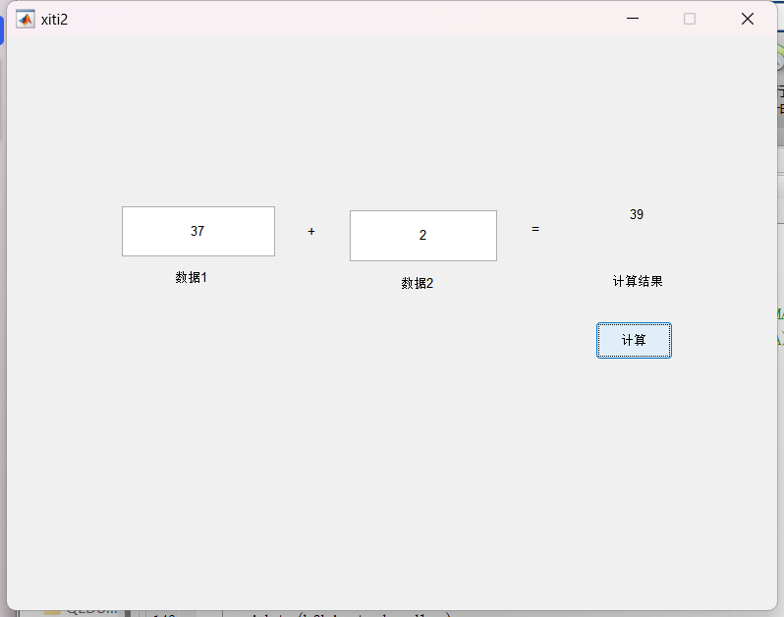

练习3：归一化二阶系统的响应曲线（详见”GUI设计”ppt P37 例7-2：归一化二阶系统的响应曲线）。
步骤：
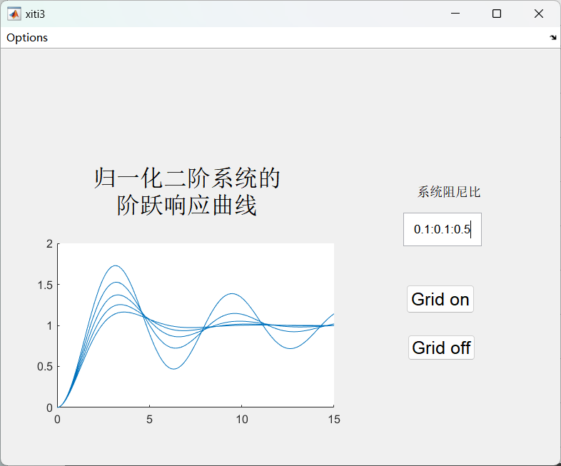
练习4：（选做）三维图形的绘制（详见”GUI设计”ppt P23 例7-1：三维图形的绘制）
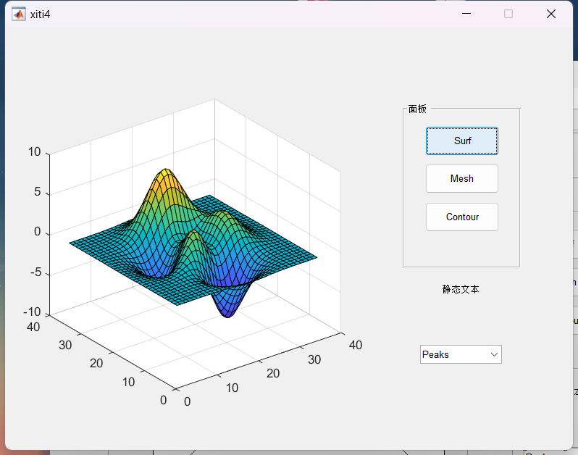
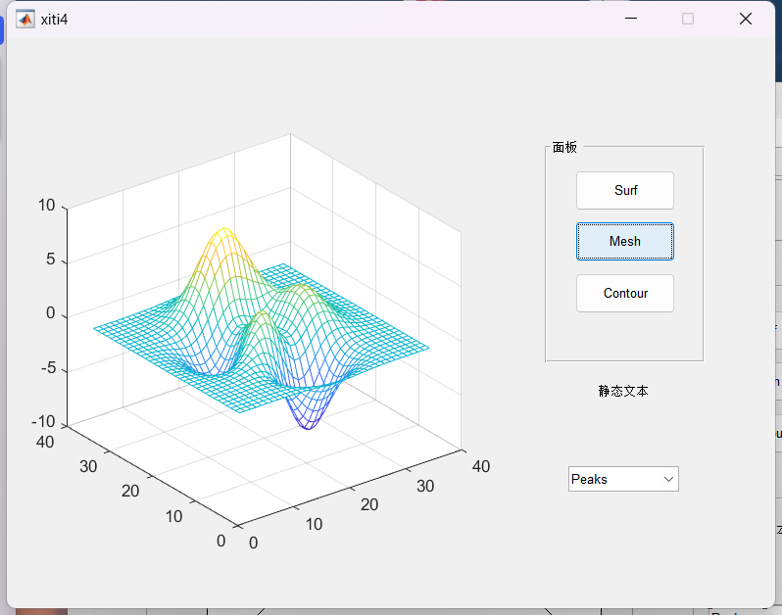
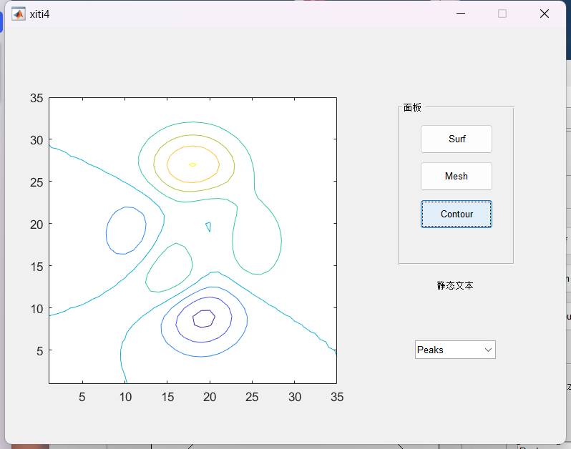

三、实验分析总结
本次实验注重各种实用工具的设计和实现，是现实中虚拟仿真实验的重要基础和前提。熟练掌握这些基础的底层知识结构，对于以后功能更加齐全、强大、更为实用的工具或是应用的实现具有重要意义。

